ФЕДЕРАЛЬНОЕ АГЕНСТВО ЖЕЛЕЗНОДОРОЖНОГО ТРАНСПОРТА
Федеральное государственное бюджетное образовательное учреждение высшего образования
«ПЕТЕРБУРГСКИЙ ГОСУДАРСТВЕННЫЙ УНИВЕРСИТЕТ ПУТЕЙ СООБЩЕНИЯ Императора Александра I»

Кафедра «Информационные и вычислительные системы»
Дисциплина «Программирование на языках высокого уровня (Python)»

ОТЧЁТ
ПО ЛАБОРАТОРНОЙ РАБОТЕ № 2

Выполнил студент  Факультет: АИТ  Группа: ИВБ-211 | Шефнер А.
Проверил: | Баталов Д.И.

Санкт-Петербург
2023
Оценочный лист результатов ЛР № 2
Ф.И.О. студента _______________Шефнер Альберт_____
Группа _____________ИВБ-211____________
№  п/п | Материалы необходимые для оценки знаний, умений  и навыков | Показатель  оценивания | Критерии  Оценивания | Шкала оценивания | Оценка
1 | Лабораторная работа№ | Соответствие методике выполнения | Соответствует | 7
1 | Лабораторная работа№ | Соответствие методике выполнения | Не соответствует | 0
1 | Лабораторная работа№ | Срок выполнения | Выполнена в срок | 2
1 | Лабораторная работа№ | Срок выполнения | Выполнена с опозданием на 2 недели | 0
1 | Лабораторная работа№ | оформление | Соответствует требованиям | 1  0
1 | Лабораторная работа№ | оформление | Не соответствует
 | ИТОГО количество баллов |  |  | 10

Доцент кафедры
«Информационные и вычислительные
системы» Баталов Д.И. «__» __________2023 г.

Тестирование
Для тестов используется модуль встроенной библиотеки unittest. Формат тестов везде одинаковы: сначала вызов функции или процедуры, потом сверка её результата с ожидаемым с помощью assert. Если assert имеет два параметра, тестируемое значение всегда слева, ожидаемое всегда справа. Вот пример одного из тестов:
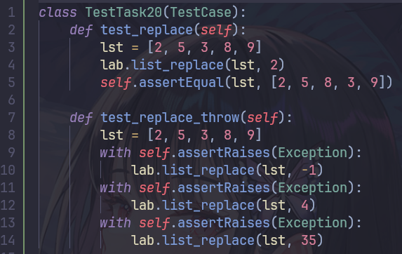

Программа успешно проходит все приведённые ниже тесты.
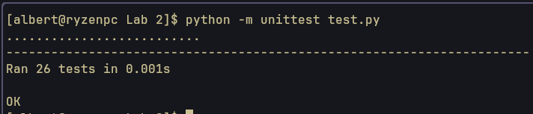

Более подробные результаты:
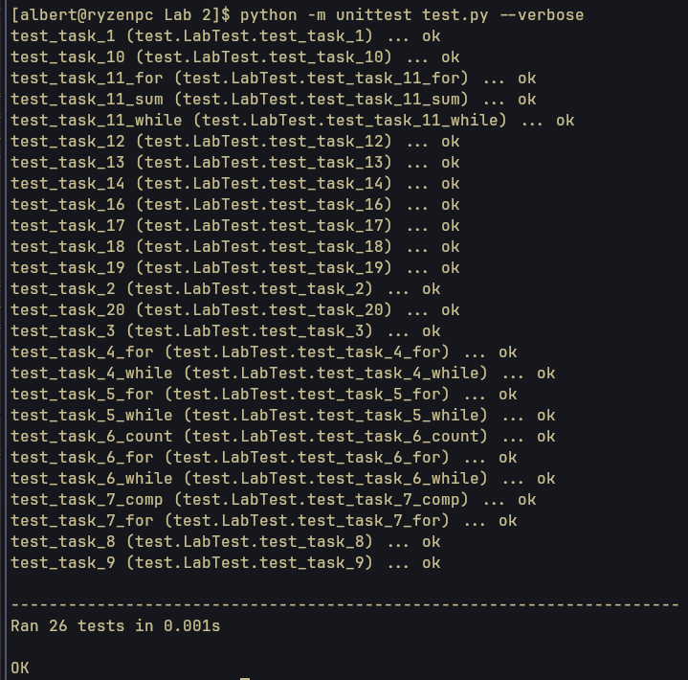
1. Выведите все символы из строки «Данная часть была посвящена больше синтаксисуpython и вопросам документации кода», значения индексов которых делятся на 2.
Решение:
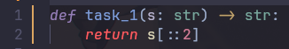

Тесты:
2. Выведите все символы из строки «Данная часть была посвящена больше синтаксису Python и вопросам документации кода», значения индексов которых без остатка
Решение:
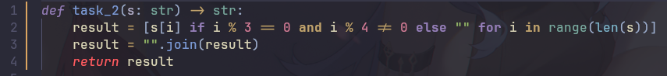
Тесты:
3. Выведите все символы из строки «Данная часть была посвящена больше синтаксису Python и вопросам документации кода», значения индексов которых при делении на 6 дают остаток 2, 4, и 5.
Решение:
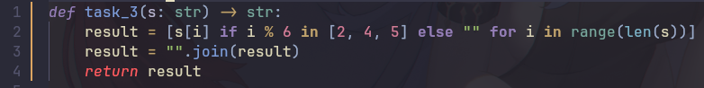

Тесты:
4. Выведите числа из диапазона от 1 до 10, используя цикл for и while.
Решение:
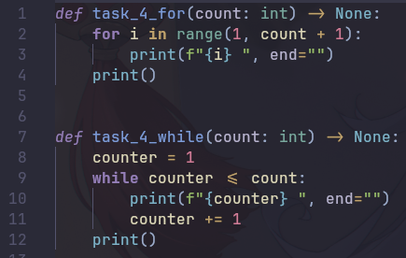
Тесты:
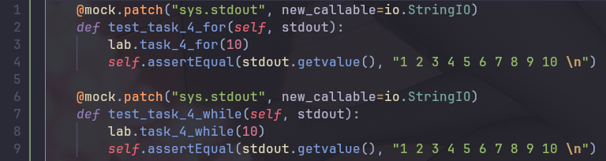
5. Выведите числа из диапазона от –20 до 20 с шагом 3, используя цикл for и while.

Решение:
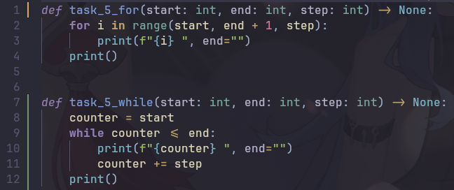
Тесты:
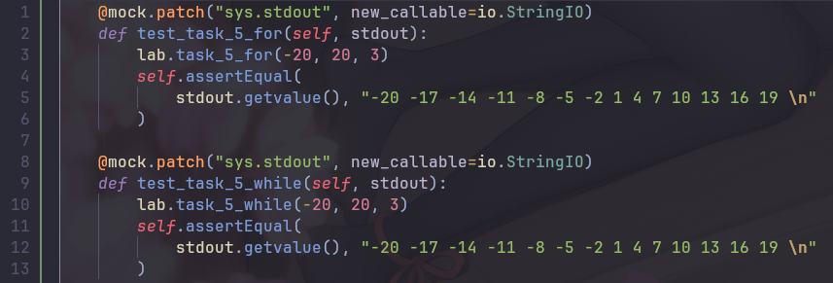
6. Посчитайте количество вхождений элемента со значением «3» в следующем списке: [3 0 1 3 0 4 3 3 4 56 6 1 3], используя цикл for, while и метод count.
Решение:
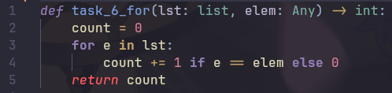

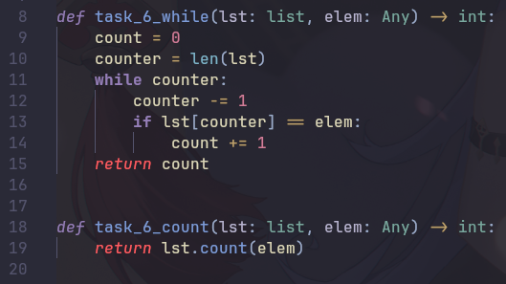

Тесты:
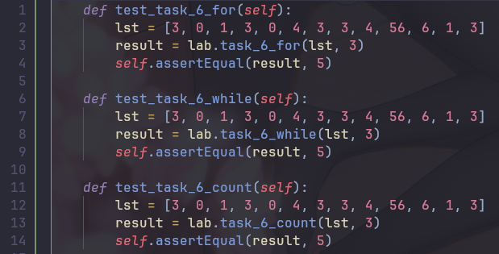

7. Сформируйте список из элементов строки «список доступных атрибутов», используя механизм списковых включений и цикл for.
Решение:
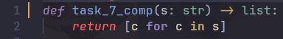

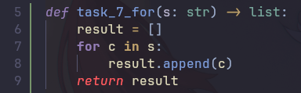

Тесты:
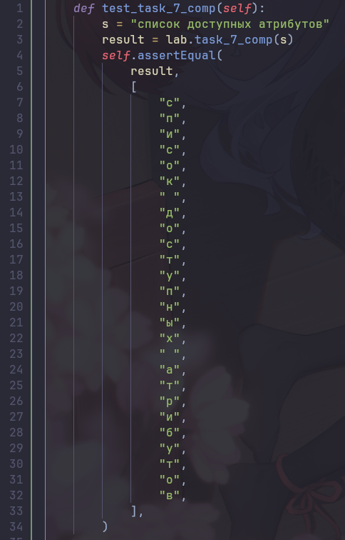

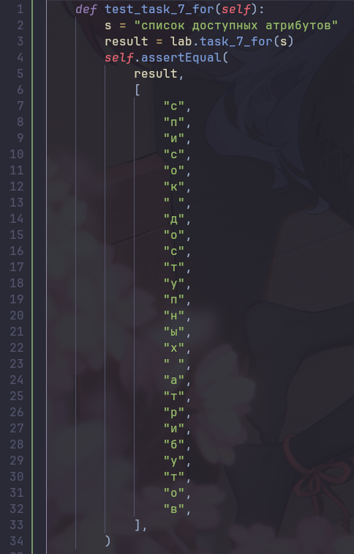

2.
8. Сформируйте единичную матрицу N × N, используя механизм списковых включений.
Решение:
Тесты:
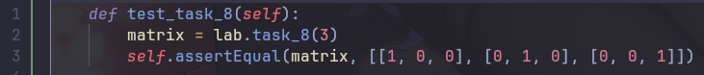

9. Напишите программу, выводящую элементы списка [3 0 1 3 0 4 3 3 4 56 6 1 3] в обратной последовательности.
Решение:
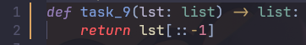

Тесты:
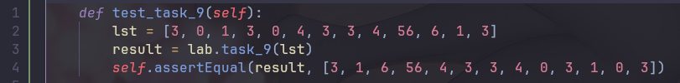
10. Напишите программу, которая выводит числе в диапазоне от 1 до 9, кроме 5 и 7.
Решение:
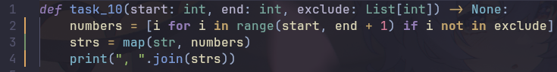
Тесты:
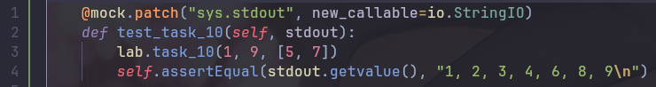

11. Напишите программу, выводящую сумму элементов списка [3 0 1 3 0 4 3 3 4 56 6 1 3], используя цикл for, while и метод sum.
Решение:
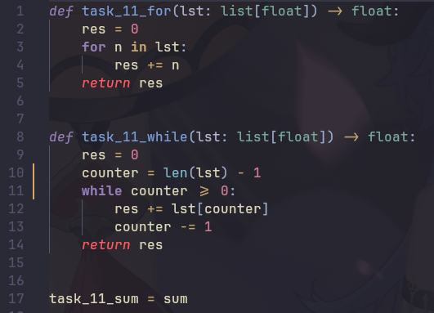
Тесты:
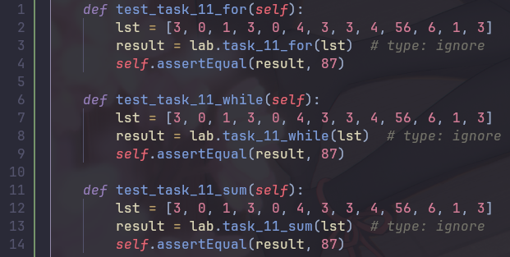

12. Напишите программу, выводящую сумму элементов списка [3 0 1 3 0 4 3 3 4 56 6 1 3], значения индексов которых делятся на без остатка на 3, используя цикл for и while.
Решение:
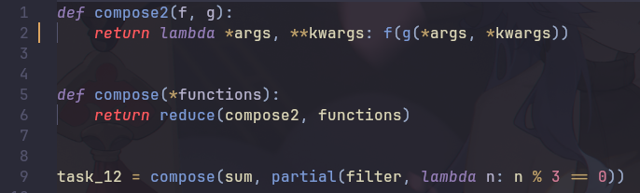
Тесты:
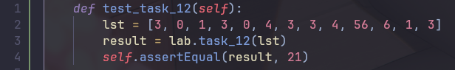
13. Сформируйте список, значения элементов которого находятся в диапазоне от 23 до 35.
Решение:

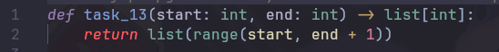
Тесты:
14. Сформируйте список, значения элементов которого находятся в диапазонеот 3 до 15 с шагом 4.

Решение:
Тесты:
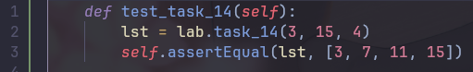

15. Сформируйте список, значения элементов которого находятся в диапазонеот 3 до 25 и без остатка делятся на 3.
Решение:
Тесты:
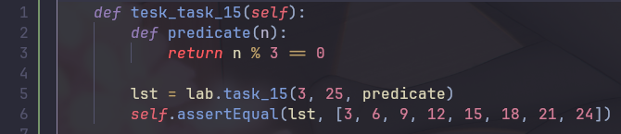
16. Сформируйте словарь из двух списков [3 0 1 3 0 4 3 3 4 56 6 1 3] и [2, 4, 7, 26, 33], используя встроенную функцию zip. Выведите словарь в консоль и объясните, почему он получился такого вида.
Решение:

Тесты:
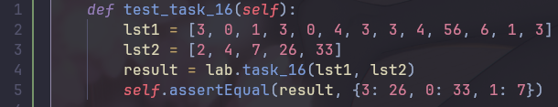
17. Выведите различными способами в консоль элементы списка [3 0 1 3 0 4 3 3 4 56 6 1 3] с их индексами.
Решение:
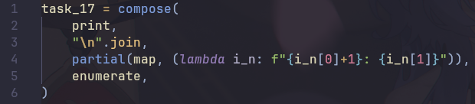
Тесты:
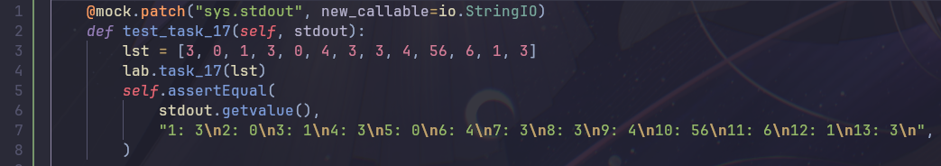
18. Напишите программу, которая считывает целое число (месяц), после чего выводит сезон к которому этот месяц относится.
Решение:
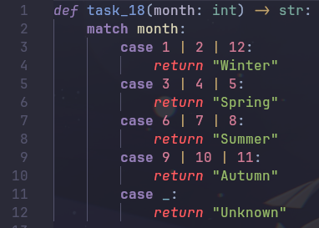
Тесты:
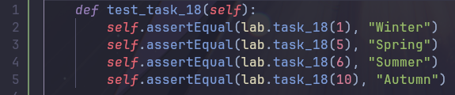

19. Напишите программу, выводящую среднее из трех значений.
Решение:
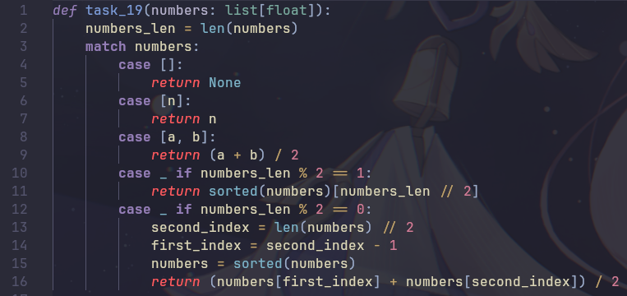
Тесты:
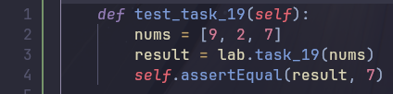
2. Напишите программу, выводящую таблицу умножения для задаваемого пользователем числа от 1 до 9 (включительно).
Решение:
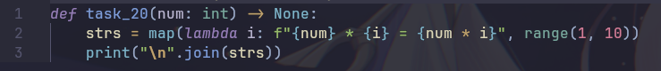
Тесты:
